中國文化大學教育部高教深耕計畫成果紀錄表

子計畫 | C1-3-4創造力思維與實作能力提升人才培育-創客中心
具體作法 | 華岡創客中心
主題 | 生成式AI與溝通輔具的整合應用：響響輔助科技協會的實踐經驗
內容  （活動內容簡述/執行成效） | 主辦單位：研發處  活動日期：2025/3/27 15:00-17:00  活動地點：大慈館B1華岡創客中心  主 講 者：王俊凱老師  參與人數： 10 人  內 容：  中國文化大學研發處於2024年3月27日辦理生成式AI與溝通輔具的整合應用：響響輔助科技協會的實踐經驗講座，本次邀請響響輔助科技協會的王俊凱執行長來為同學們響響科技協會如何利用AI科技運用在對聽障人士的輔具製作上。  執行成效：  本次的講座王俊凱執行長為同學們演示，NGO的公益團體真實面對弱勢族群會遇到的問題。在面對弱勢族群的實際需求，他們引進AI科技去設計出聽障人士可以利用的輔具改善了使用者的生活。同學藉由老師帶來的輔具實際去操作了解需求者所需要的可能並沒有想像中的那麼多，只要透過一點點的巧思，實際上就可以對問題有很大的影響。
 | 活動照片電子檔名稱  (請用英數檔名) | 活動照片內容說明(每張20字內)
 | 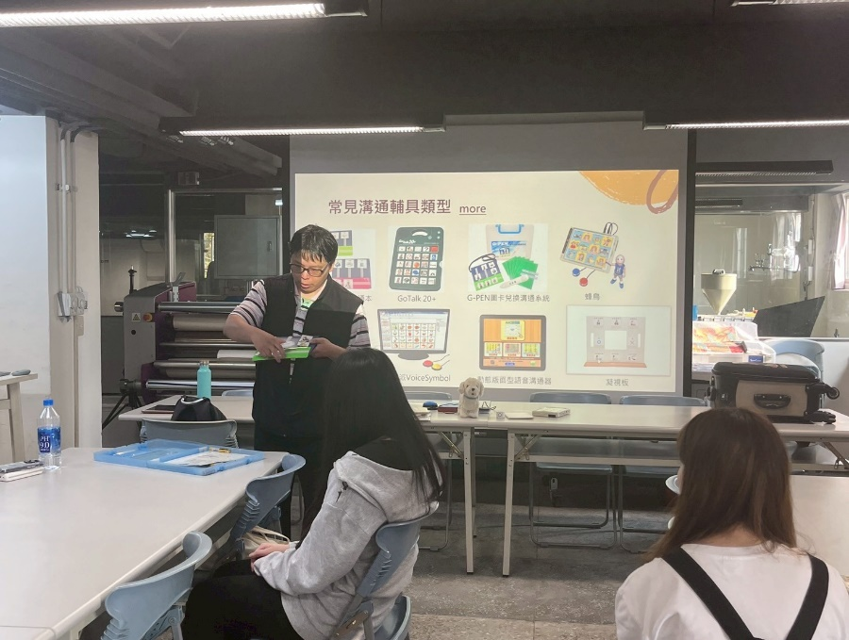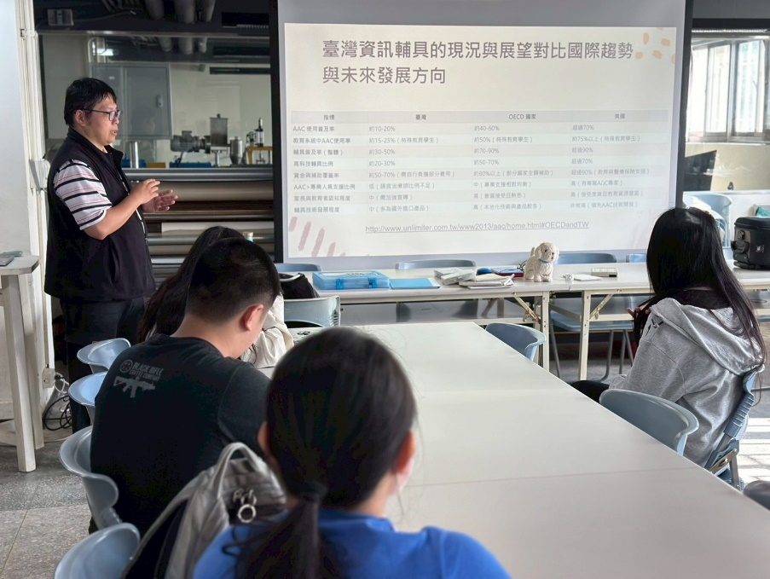 | 課程介紹
 | 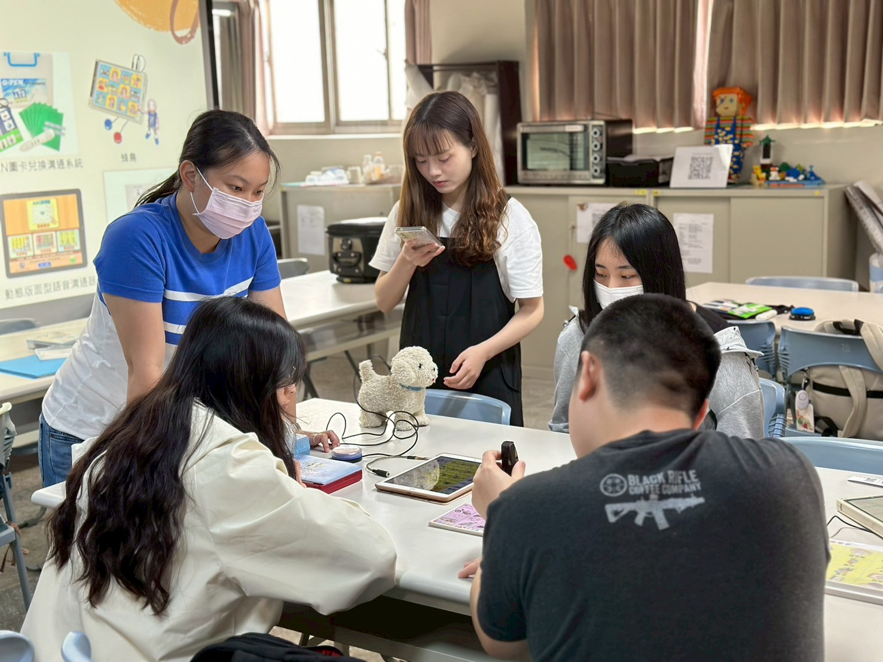  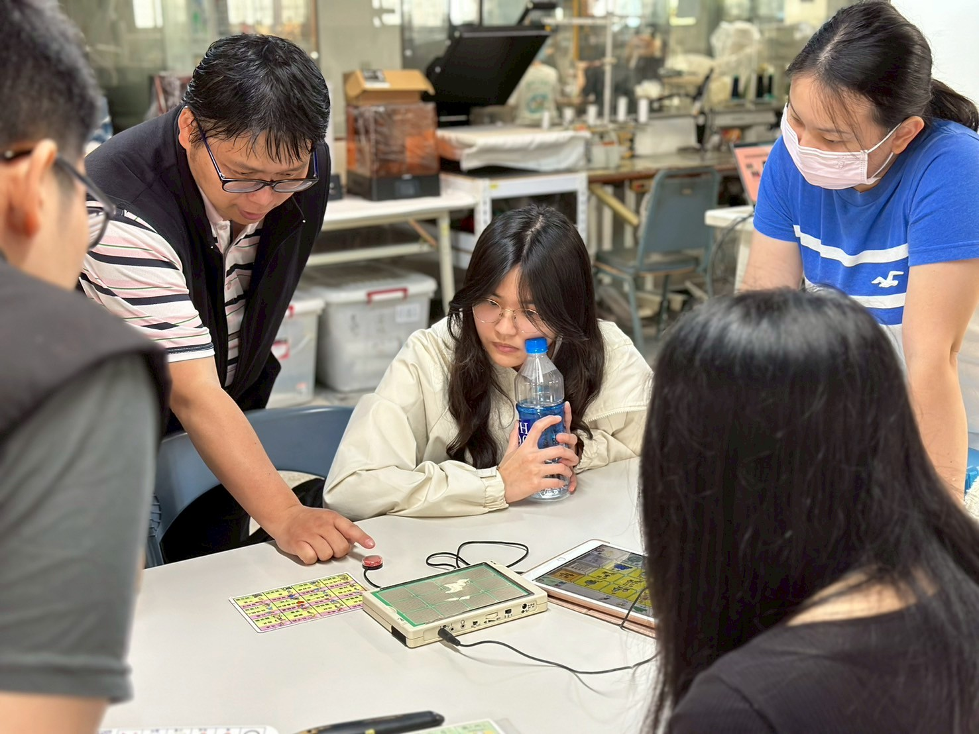 | 同學體驗聽長者輔具

